主动摸排困难群众 精准落实特困保障
梁家寨乡独自口村村民刘某，男，1965年4月出生，未婚无子女，属低保对象。该村民因罹患重大疾病，完全丧失劳动能力，无经济收入，现已年满 60 周岁。
乡民政办在摸排中掌握该情况后，第一时间联合村 “两委”、民政协理员对接处置，主动为其准备特困供养申请材料。工作人员入户走访，实地核实身体状况、家庭收入及赡养情况，确认符合特困供养认定条件。乡政府按程序对拟认定对象进行公示，公示期间无异议。相关申报材料报送县民政局审核，刘双车享受特困供养待遇。
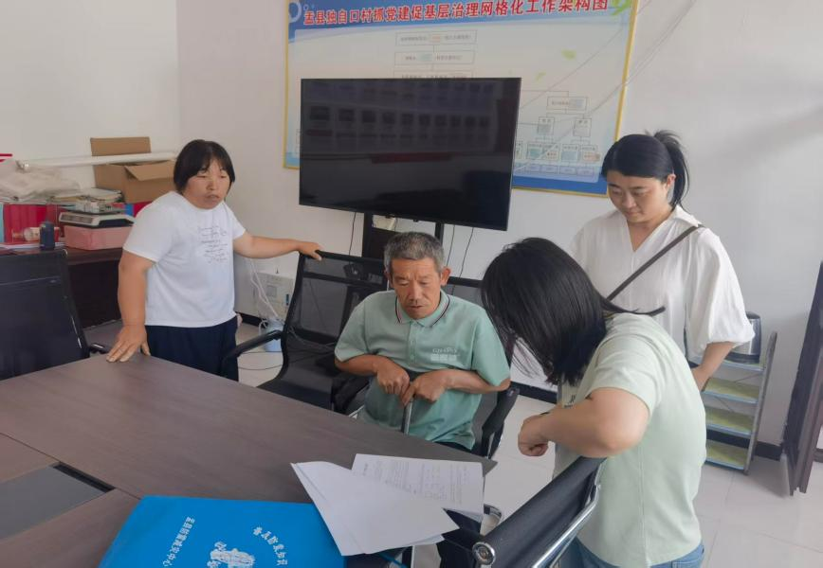
下一步，梁家寨乡将持续常态化开展困难群众排查走访，主动发现、靠前服务，及时落实各项社会救助政策，切实兜牢民生保障底线。

